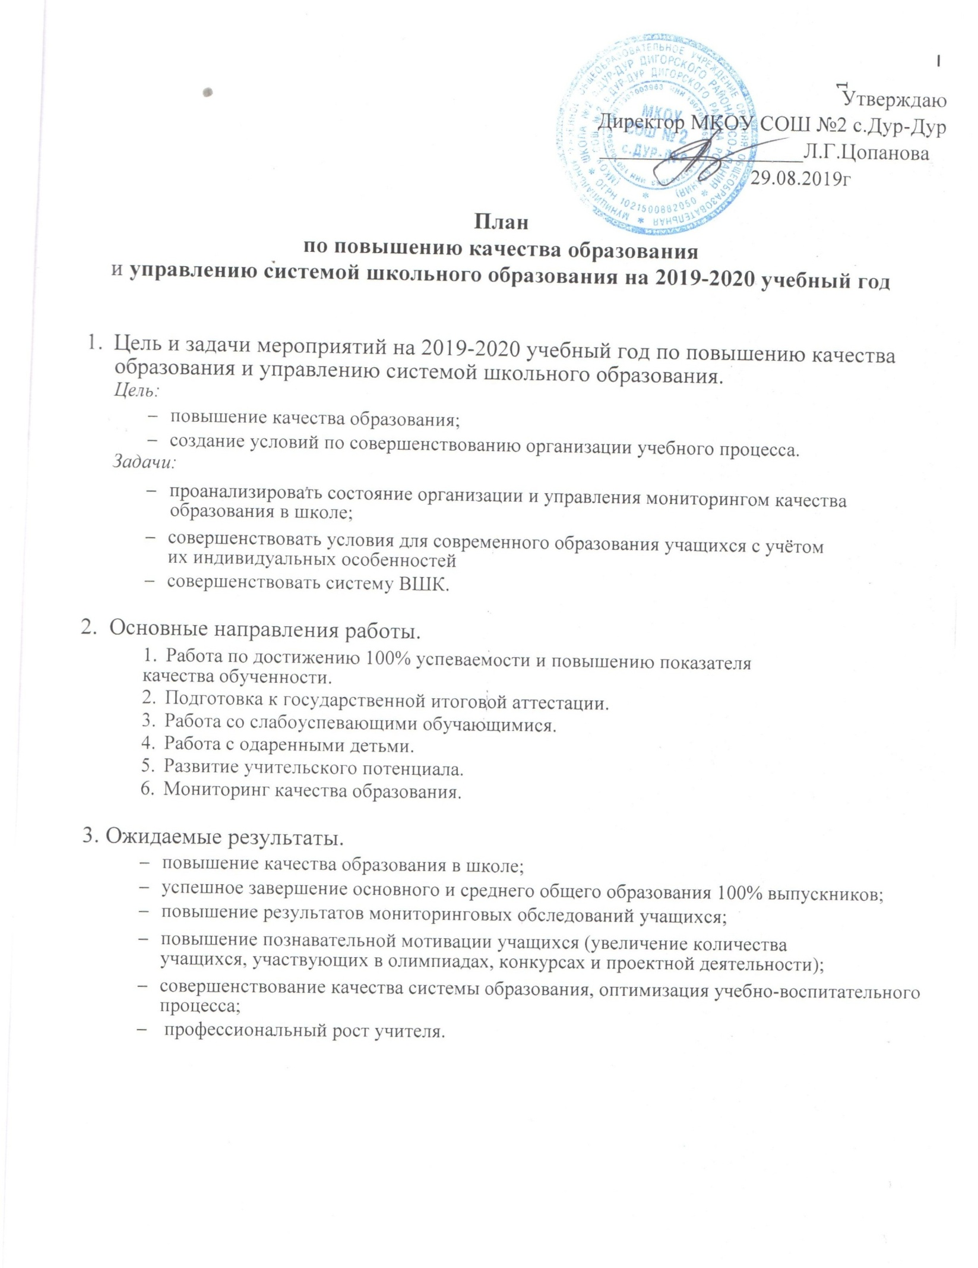

1. Перечень мероприятий по основным направлениям

|  |  |  |  |  |
| --- | --- | --- | --- | --- |
| № | Мероприятие | Сроки реализации | Ответственные | Ожидаемый результат |
| п/п |  |  |  |  |

**Работа по достижению 100% успеваемости**

**и повышению показателя качества обученности**

|  |  |  |  |  |
| --- | --- | --- | --- | --- |
| 1 | Анализ | август | Директор, | Объективная оценка |
|  | результативности |  | заместитель | качества образования |
|  | работы |  | директора, |  |
|  | педагогического |  |  |  |
|  | коллектива за 2018- |  |  |  |
|  | 2019 уч.год. Педсовет |  |  |  |
| 2 | Психолого- | октябрь-ноябрь | Кл.рук | План работы с |
|  | педагогическое |  |  | учащимися, имеющими |
|  | сопровождение 1- |  |  | низкий уровень |
|  | классников и 10- |  |  | адаптации. |
|  | классников в период |  |  | Адаптация всех 1- |
|  | адаптации |  |  | классников, 5- |
|  |  |  |  | классников и 10- |
|  |  |  |  | классников к концу 1 |
|  |  |  |  | полугодия. |
| 3 | Контроль за | В течение года | Директор, | Повышение качества |
|  | качеством |  | заместитель | преподавания |
|  | преподавания учебных |  | директора | предметов |
|  | предметов. Посещение |  |  |  |
|  | уроков |  |  |  |
|  | администрацией |  |  |  |
|  | школы |  |  |  |
| 4 | Контроль за | 2 раза в год | Заместитель | Выполнение программы |
|  | выполнением |  | директора | на 100 % по |
|  | программы по |  |  | содержанию |
|  | предметам. |  |  |  |
| 5 | Организация | В течение года | Заместитель | 100 % успеваемость за |
|  | индивидуальной |  | директора, | год, повышение |
|  | работы с учащимися |  | руководители | качества по сравнению с |
|  | по повышению |  | ШМО, | предыдущими |
|  | успеваемости и |  | учителя- | учебными годами |
|  | качества образования. |  | предметники |  |
| 6 | Методический совет | октябрь | Заместитель | Разработка плана |
|  | по вопросу низкой |  | директора | контроля уровня |
|  | успеваемости и |  |  | обучения учащихся |
|  | качества в классах (по |  |  | классов. |
|  | итогам 2018-19 |  |  |  |
|  | учебного года) |  |  |  |
| 7 | Проведение | В соответствии с | Заместитель | Объективная оценка |
|  | административных, | учебным планом | директора | качества образования, |
|  | срезовых контрольных | декабрь | . | определение уровня |
|  | работ по предмету | февраль-март |  | обученности и учебных |
|  |  | май |  | достижений учащихся |
| 8 | Проведение | декабрь, май | Заместитель | Анализ уровня |
|  | метапредметных |  | директора | сформированности УУД |
|  | административных |  |  |  |

|  |  |  |  |  |
| --- | --- | --- | --- | --- |
|  | контрольных работ во |  |  |  |
|  | 2, 3, 5, 6,7, 8,9 классах |  |  |  |
| 9 | Организация | По отдельному | Заместитель | Формирование у |
|  | предпрофильной | плану | директора | учащихся осознанного |
|  | подготовки учащихся |  |  | выбора дальнейшего |
|  | 9 кл |  |  | пути в получении |
|  |  |  |  | образования. |
| 10 | Организация и | В течение года | Заместитель | Повышение |
|  | проведение |  | директора, | познавательной |
|  | предметных недель и |  | руководители | мотивации учащихся, |
|  | метапредметных |  | ШМО | формирование УУД у |
|  | уроков |  |  | учащихся. |
| 11 | Анализ посещаемости | Еженедельно | Заместитель | Снижение случаев |
|  | занятий учащимися |  | директора | пропусков уроков |
|  |  |  |  | учащимися без |
|  |  |  |  | уважительной причины |
|  |  |  | кл. руководители |  |
| 12 | Классные | Раз в четверть | Кл. руководители | Повышение |
|  | родительские |  |  | родительского контроля |
|  | собрания |  |  | за обучением детей. |
| 13 | Общешкольные | по отдельному | Заместитель | Повышение |
|  | родительские | плану | директора | родительского контроля |
|  | собрания по вопросам |  |  | за обучением детей. |
|  | повышение уровня |  |  |  |
|  | учебных достижений |  |  |  |
|  | обучающихся |  |  |  |
| 14 | Круглые столы | 2 раза в год | Директор, | Повышение |
|  | администрации с |  | заместитель | родительского контроля |
|  | родителями |  | директора | за обучением детей. |
|  | обучающихся 5,10-х |  |  |  |
|  | классов |  |  |  |

**Подготовка к государственной итоговой аттестации**

|  |  |  |  |  |
| --- | --- | --- | --- | --- |
| 1 | Методическое | Август | Заместитель | Утверждение плана |
|  | совещание с повесткой |  | директора | подготовки к ГИА-2020 |
|  | дня «Итоги ГИА-2019. |  | руководители |  |
|  | Проблемы и решения. |  | ШМО, учителя- |  |
|  | Организация научно- |  | предметники |  |
|  | методической работы |  |  |  |
|  | в школе по вопросам |  |  |  |
|  | подготовки к ГИА в |  |  |  |
|  | 2019-2020 уч. г.» |  |  |  |
| 2 | Совещание при | Сентябрь | Заместитель | Индивидуальные планы |
|  | заместителе директора |  | директора | (траектории) |
|  | «Изучение |  | учителя- | подготовки к ГИА |
|  | индивидуальных |  | предметники |  |
|  | особенностей |  |  |  |
|  | учащихся с целью |  |  |  |
|  | выработки |  |  |  |
|  | оптимальной |  |  |  |
|  | стратегии подготовки |  |  |  |
|  | к ГИА» |  |  |  |
| 3 | Создание | Сентябрь | Заместитель | Успешное прохождение |
|  | индивидуальной |  | директора | ГИА всеми |

|  |  |  |  |  |
| --- | --- | --- | --- | --- |
|  | траектории |  | учителя- | выпускниками |
|  | подготовки к ГИА для |  | предметники |  |
|  | слабоуспевающих |  |  |  |
|  | учащихся. |  |  |  |
| 4 | Методическое | Ноябрь | Заместитель | Совершенствование |
|  | совещание с повесткой |  | директора | работы учителя по |
|  | дня «Организация |  |  | подготовке учащихся к |
|  | научно-методической |  |  | ГИА |
|  | работы в школе по |  |  |  |
|  | вопросам подготовки к |  |  |  |
|  | ГИА» |  |  |  |
| 5 | Малый педсовет | Январь | Заместитель | Объективная оценка |
|  | «Подготовка к ГИА- |  | директора | уровня обученности и |
|  | 2020. Промежуточные |  |  | учебных достижений |
|  | итоги» |  |  | учащихся выпускных |
|  |  |  |  | классов |
| 6 | Совещание при | Апрель | Заместитель | Объективная оценка |
|  | директоре с повесткой |  | директора | уровня готовности |
|  | дня «Готовность |  | кл.руков.9,11 | учащихся 9-х и 11-х |
|  | выпускников к ГИА» |  | классов | классов к ГИА-2020 |
| 7 | Классные собрания | Сентябрь | Заместитель | Повышение мотивации |
|  | учащихся 9-х и 11 |  | директора | учащихся к |
|  | классов «Готовимся к |  | классные | качественной |
|  | ГИА» |  | руководители, | подготовке к экзаменам |
|  |  |  | учителя- |  |
|  |  |  | предметники |  |
| 8 | Индивидуальное | В течение года | Заместитель | Успешное прохождение |
|  | сопровождение |  | директора | ГИА всеми |
|  | учащихся при |  | классные | выпускниками |
|  | подготовке к ГИА |  | руководители, |  |
|  |  |  | учителя- |  |
|  |  |  | предметники |  |
| 9 | Информирование по | В течение года | Зам. дир., | Знание всеми |
|  | вопросам подготовки к |  | кл. рук-ли | учащимися 9-х и 11 кл. |
|  | ГИА |  | учителя- | Порядка проведения |
|  |  |  | предметники | ГИА. |
| 10 | Работа по тренировке | Ноябрь-апрель | Зам. дир. | Формирование навыка |
|  | заполнения бланков на |  | учителя- | оформления |
|  | ГИА |  | предметники | экзаменационной |
|  |  |  | кл. руководители | работы всеми |
|  |  |  |  | выпускниками |
| 11 | Индивидуальное | Октябрь-май | Зам. дир. | Успешное прохождение |
|  | консультирование |  | учителя- | ГИА всеми |
|  | учащихся |  | предметники | выпускниками |
| 12 | Подготовка и | Декабрь | Учителя- | Успешное прохождение |
|  | проведение пробных | Февраль-апрель | предметники | пробных экзаменов |
|  | экзаменов. |  |  |  |
| 13 | Организация | Декабрь-апрель | Зам. дир. | Успешное прохождение |
|  | компьютерного |  | Учителя- | ГИА всеми |
|  | тестирования по |  | предметники | выпускниками |
|  | различным предметам |  |  |  |
| 14 | Проведение | В течение года | Заместитель | Успешное прохождение |
|  | тренировочных | (ежемесячно) | директора | ГИА всеми |

|  |  |  |  |  |
| --- | --- | --- | --- | --- |
|  | контрольных работ |  | учителя- | выпускниками |
|  |  |  | предметники |  |
| 15 | Психологическая | Октябрь-май | Психолог, | Успешное прохождение |
|  | подготовка к ГИА. |  | классные | ГИА всеми |
|  | Тренинговое занятие |  | руководители | выпускниками |
|  | «Как сохранить |  |  |  |
|  | спокойствие на |  |  |  |
|  | экзамене» |  |  |  |
| 16 | Организационные | Сентябрь-октябрь | Директор, |  |
|  | собрания родителей |  | заместитель |  |
|  | учащихся |  | директора |  |
|  | 9-х и 11-х классов |  | учителя- |  |
|  | «Организация |  | предметники |  |
|  | подготовки учащихся |  |  |  |
|  | к ГИА» |  |  |  |
|  | «Психологические | Март - апрель |  | Знание всеми |
|  | особенности |  |  | родителями учащихся 9- |
|  | подготовки к ГИА». |  |  | х и 11 классов |
|  | «О порядке |  |  | нормативной базы и |
|  | подготовки и |  |  | Порядка проведения |
|  | проведения ГИА |  |  | ГИА. |
|  | (нормативные |  |  |  |
|  | документы, КИМы, |  |  |  |
|  | сайты, правила |  |  |  |
|  | поведения на экзамене |  |  |  |
|  | и т.д.). |  |  |  |
| 17 | Индивидуальное | В течение года | Директор, |  |
|  | информирование и |  | зам. дир. по УВР |  |
|  | консультирование по |  | кл. руководители, |  |
|  | вопросам, связанным с |  | учителя- |  |
|  | организацией и |  | предметники, |  |
|  | проведением ГИА. |  |  |  |
| 18 | Заседания МО с |  | Заместитель |  |
|  | повесткой дня | Август | директора |  |
|  | «Итоги ГИА 2020г. |  | руководители |  |
|  | Анализ типичных |  | ШМО | Повышение |
|  | ошибок. | Октябрь |  | педагогического |
|  | Планирование работы |  |  | мастерства учителя по |
|  | по подготовке |  |  | подготовке учащихся к |
|  | учащихся к ГИА в |  |  | ГИА |
|  | 2019-2020 уч.г.» |  |  | Знание учителями |
|  | «Ознакомление с |  |  | нормативной базы и |
|  | демоверсиями, | Октябрь-март |  | Порядка проведения |
|  | кодификаторами и |  |  | ГИА. |
|  | спецификацией ОГЭ и |  |  |  |
|  | ЕГЭ». |  |  |  |
|  | «Уроки развивающего |  |  |  |
|  | контроля как средство | Январь-март |  |  |
|  | подготовки к ГИА» |  |  |  |

**Работа со слабоуспевающими обучающимися**

|  |  |  |  |  |
| --- | --- | --- | --- | --- |
| 1 | Выявление группы | сентябрь-октябрь | Заместитель | Снижение количества |
|  | учащихся с |  | директора | неуспевающих |
|  | неблагоприятной |  | педагоги, | обучающихся, |

|  |  |  |  |  |
| --- | --- | --- | --- | --- |
|  | оценочной ситуацией |  | классные | своевременная |
|  |  |  | руководители | психолого- |
|  |  |  |  | педагогическая |
|  |  |  |  | поддержка |
| 2 | Организация | в соответствии с | Заместитель | Повышение уровня |
|  | индивидуальной | графиком | директора | обученности учащихся, |
|  | работы с учащимися, | проведения | руководители | ликвидация пробелов |
|  | имеющими пробелы в | индивидуальных | ШМО |  |
|  | знаниях и | занятий |  |  |
|  | испытывающими |  |  |  |
|  | трудности в обучении |  |  |  |
| 3 | Психолого- | В течение года | Учителя, | Устранение пробелов, |
|  | педагогическая |  | кл. руководители | трудностей в учебе |
|  | поддержка учащихся |  | психолог |  |
|  |  |  | соцпедагог |  |
| 4 | Круглые столы с | В течение года | Учителя, | Повышение |
|  | родителями |  | кл. руководители, | родительского контроля |
|  | слабоуспевающих |  | заместители | за обучением детей. |
|  | обучающихся |  | директора |  |

**Работа с одаренными детьми**

|  |  |  |  |  |
| --- | --- | --- | --- | --- |
| 1 | Обновление банка | Сентябрь 2019 | Заместитель | Корректировка |
|  | данных по одаренным |  | директора | учителями планов |
|  | детям |  | классные | индивидуальной работы |
|  |  |  | руководители | с одаренными детьми |
| 2 | Организация и ведение | В течение года | Заместитель | Повышение мотивации |
|  | внеурочных занятий, |  | директора | обучения у учащихся, |
|  | полностью |  |  | удовлетворение |
|  | соответствующих |  |  | профессиональных |
|  | запросам учащихся и |  |  | потребностей |
|  | их родителей |  |  |  |
| 3 | Участие учащихся в | В течение года | Заместитель | Увеличение количества |
|  | очных, заочных |  | директора | участников, повышение |
|  | конкурсах, |  | учителя, | результативности. |
|  | олимпиадах, турнирах |  | руководители | Повышение |
|  | различного уровня |  | ШМО, | познавательной |
|  | Участие учащихся в |  | педагог- | мотивации учащихся. |
| 4 | проектной |  | организатор |  |
|  | деятельности, защита |  |  |  |
|  | проектов на конкурсах |  |  |  |
|  | и конференциях |  |  |  |
|  | различного уровня |  |  |  |
| 5 | Совещание при завуче. | февраль-март | Заместитель | Эффективное |
|  | «Изучение |  | директора | использование часов |
|  | образовательных |  | Методист | школьного компонента |
|  | потребностей |  | соцпедагог | учебного плана |
|  | учащихся на новый |  |  |  |
|  | 2020-2021 учебный |  |  |  |
|  | год». |  |  |  |

**Развитие учительского потенциала**

|  |  |  |  |  |
| --- | --- | --- | --- | --- |
| 1 | Диагностики | Раз в год | Заместитель | Выявление потребности |
|  | профессиональных |  | директора, | в повышение |
|  | затруднений педагогов |  |  | профессионализма |
|  | по учебным предметам |  |  | посредством |

|  |  |  |  |  |
| --- | --- | --- | --- | --- |
|  |  |  |  | специализированных |
|  |  |  |  | курсов, семинаров, |
|  |  |  |  | практикумов, обмена |
|  |  |  |  | опытом. |
| 2 | Организация работы | По отдельному | Заместитель | Методическая |
|  | методического совета | плану | директора | поддержка педагогов по |
|  | школы |  |  | всем направлениям |
|  |  |  |  | работы |
| 3 | Составление плана | июнь-август |  | Своевременное |
|  | прохождения курсов |  | Заместитель | прохождение курсовой |
|  | повышения |  | директора | подготовки 100 % |
|  | квалификации |  |  | учителей, повышение |
| 4 | Составление |  |  | квалификации |
|  | перспективного плана |  |  | учителями, увеличение |
|  | повышения |  |  | количества педагогов с |
|  | квалификации пед. |  |  | первой и высшей |
|  | работников |  |  | категорией |
| 5 | Работа школы | По отдельному | Заместитель | Совершенствование |
|  | педагогического | плану | директора | педагогического |
|  | мастерства |  | руководители | мастерства учителей |
|  | (наставничества) |  | ШМО |  |
| 7 | Взаимопосещение | В течение года | Заместитель | Совершенствование |
|  | уроков |  | директора | педагогического |
|  |  |  | руководители | мастерства учителей, |
|  |  |  | ШМО | обмен опытом |

**Мониторинг качества образования**

|  |  |  |  |  |
| --- | --- | --- | --- | --- |
| 1 | Мониторинг учебных | В соответствии с | Заместитель | Объективная оценка |
|  | достижений | учебным планом. | директора | качества образования, |
|  | обучающихся | планом | руководители | определение уровня |
|  | Входной и итоговый | региональных и | ШМО | обученности и учебных |
|  | контроль знаний. | национальных |  | достижений учащихся |
|  | Промежуточная | исследований по |  |  |
|  | аттестация | результатам |  |  |
|  |  | четверти, |  |  |
|  |  | полугодия и года, |  |  |
|  |  | ежемесячно в 9, 11кл |  |  |
|  |  |  |  |  |
| 2 | Анализ качества | По окончании | Заместитель | Выводы и |
|  | преподавания учебных | полугодия и | директора | рекомендации |
|  | предметов | учебного года | руководители | педагогам; повышение |
|  | Совещания при завуче | январь, май | ШМО. | качества преподавания |
|  |  |  |  | предмета |
| 3 | Анализ готовности | апрель-май | Заместитель | Объективная оценка |
|  | выпускников |  | директора | качества образования, |
|  | начальной и основной |  |  | определение уровня |
|  | школы к |  |  | обученности и учебных |
|  | продолжению |  |  | достижений учащихся |
|  | образования |  |  |  |
|  |  |  |  |  |
| 4 | Мониторинг уровня | Октябрь 2019 | Заместитель | Корректировка |
|  | готовности учащихся | декабрь 2019 | директора | педагогами плана |

|  |  |  |  |  |
| --- | --- | --- | --- | --- |
|  | 9-х, 11-х классов к | март 2019 | учителя- | подготовки учащихся к |
|  | государственной | апрель 2019 | предметники | ГИА в соответствии с |
|  | итоговой аттестации |  |  | результатами |
|  | по предметам |  |  | мониторинга. 100% |
|  |  |  |  | готовность |
|  |  |  |  | обучающихся к ГИА. |
| 5 | Мониторинг качества | июнь-сентябрь | Заместитель | Объективная оценка |
|  | образования на основе |  | директора | качества образования, |
|  | ГИА учащихся 9,11 |  | руководители | определение уровня |
|  | классов |  | ШМО. | обученности и учебных |
|  |  |  | учителя- | достижений учащихся |
|  |  |  | предметники |  |
| 6 | Мониторинг | По результатам | Заместитель | Объективная оценка |
|  | внеучебных | учебного года | директора | качества образования, |
|  | достижений учащихся |  |  | определение уровня |
|  |  |  |  | внеучебных достижений |
|  |  |  |  | учащихся |
| 7 | Мониторинг | Раз в год | Заместитель | Ориентир для плана |
|  | состояния здоровья | декабрь | директора ВР | деятельности по |
|  | учащихся |  | мед. работник | здороьсбережению |
|  |  |  |  | школьников в рамках |
|  |  |  |  | программы «Наше |
|  |  |  |  | здоровье» |
| 8 | Оценка качества | По результатам | Директор школы | Объективная оценка |
|  | образования | года | Заместитель | работы педагогического |
|  | родителями. |  | директора | коллектива школы |
|  | Проведение Дней | В течение года 4 | руководители |  |
|  | открытых дверей | раза | ШМО |  |
|  |  |  | кл.руководители |  |
| 9 | Оценка уровня | Раз в год | Директор, | Ориентир для плана |
|  | материально- | (календарный) | зав.хозяйством, | финансово- |
|  | технического и |  |  | хозяйственной |
|  | информациионного |  |  | деятельности. |
|  | сопровождения |  |  |  |
|  | образовательной |  |  |  |
|  | деятельности |  |  |  |